Manuale scheda Illuminazione per
Carrozze Roco EUROFIMA
Sommario
Caratteristiche Della Scheda 2
Montaggio della scheda nella carrozza 3
Protezione Sovratensioni 7
Impiego in Analogico 7
Impiego in Digitale 7
Revisione FirmWare 8
Protocollo DCC 8
Protocollo Motorola 8
Modalità Analogica 8
Interfaccia SUSI 8
Multiprotocollo 9
Indirizzi 9
Indirizzo Consist 9
Direzione 10
Programmazione CVs mediante DCC 10
Programmazione CVs mediante SUSI 10
Personalizzazione AUX 11
Funzioni Consist 11
Lista CVs Implementate (CV Base) 11
Lista CVs Implementate (Mappatura AUX) 13
Reset CVs 17
Piazzole Luci Rosse di Coda 17
Porta di Programmazione ISP 17
Prese di corrente 17
Mappatura Predefinita 18
Aggiornamento del FirmWare 19

Caratteristiche Della Scheda
- Alimentazione in Corrente Continua mediante Ponte di Graetz con diodi Schottky
- Regolatore di tensione Step Down Buck MCP16331 per fornire 5v al circuito
- Sistema PowerPack incorporato con sistema di ricarica lenta formato da 4x 100uF condensatori al Tantalio, con sistema di Protezione da Sovratensioni per impiego con tensioni fino a 50v.
- Capacità di operare con le seguenti alimentazioni dal binario: Corrente Continua Analogica (luci accese da 7v), Corrente Continua PWM, Corrente Alternata Analogica, Sistemi digitali
- Microchip AtMega128A per le operazioni digitali
- Optoisolatore per la lettura dei segnali Digitali
- Gestione dell’ACK su binario di programmazione
- Porta di programmazione ISP mediante connettore JST SH6 unidirezionale, tale porta permette anche la connessione di un programmatore esterno mediante bus I2C
- Tutti i compartimenti illuminati in maniera indipendente con luci diurne (bianche) e notturne (blu)
- Ritirate illuminate in maniera indipendente
- Pads per luci rosse di coda
- Spazio per altoparlante da 20mm (consigliato 8Ω 2w)
- Interfaccia PLUX22 per poter ospitare un Decoder Commerciale: collegamento SUSI e altoparlante.
- Porta SUSI: Comandata dal decoder Esterno
- MINIMUM CLEARANCE: 6mil
Ultima Revisione Hardware Testata: 2.00
Ultima Revisione Firmware: 6

Montaggio della scheda nella carrozza
L’installazione richiede lo smontaggio del tetto e della carrozzeria della carrozza.
Bisogna rimuovere il tetto facendo pressione dall’esterno verso l’interno, fino a quando non si saranno disincastrati i vari dentini:
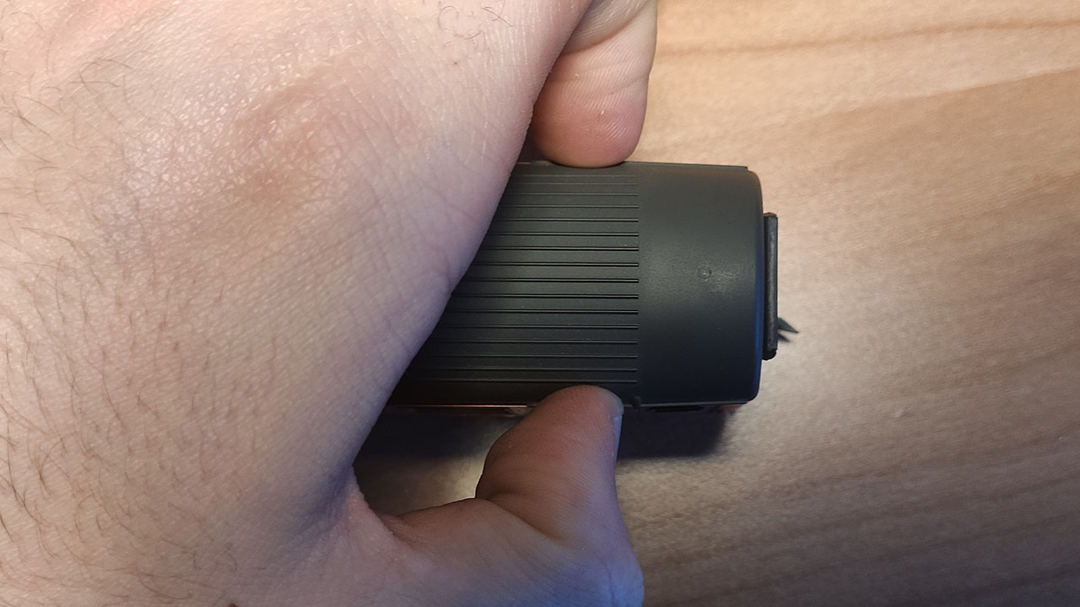
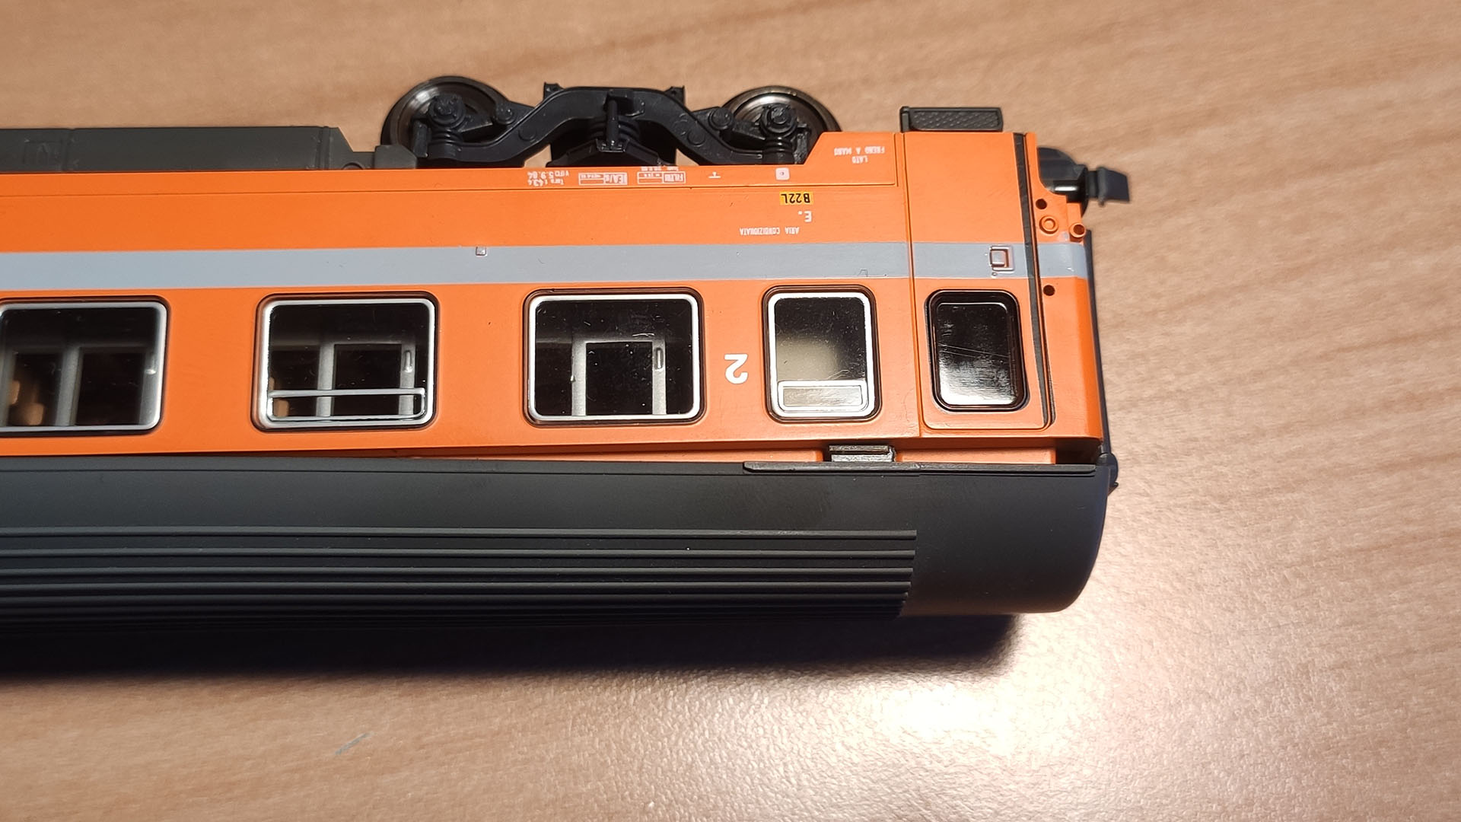

Rimosso il tetto è necessario rimuovere la carrozzeria: anch’essa è incastrata tramite dentini, è comodo usare una carta di tipo telefonico e aiutarsi spingendo verso il basso la riproduzione degli interni:
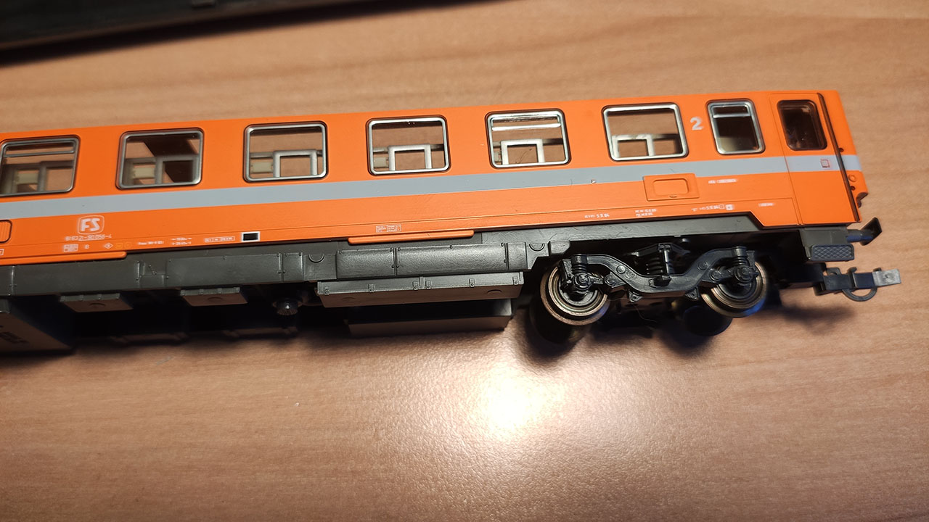
Rimossa la carrozzeria è il momento di inserire le prese di corrente, sui carrelli sono predisposti dei perni per l’utilizzo delle prese standard per la scala H0:
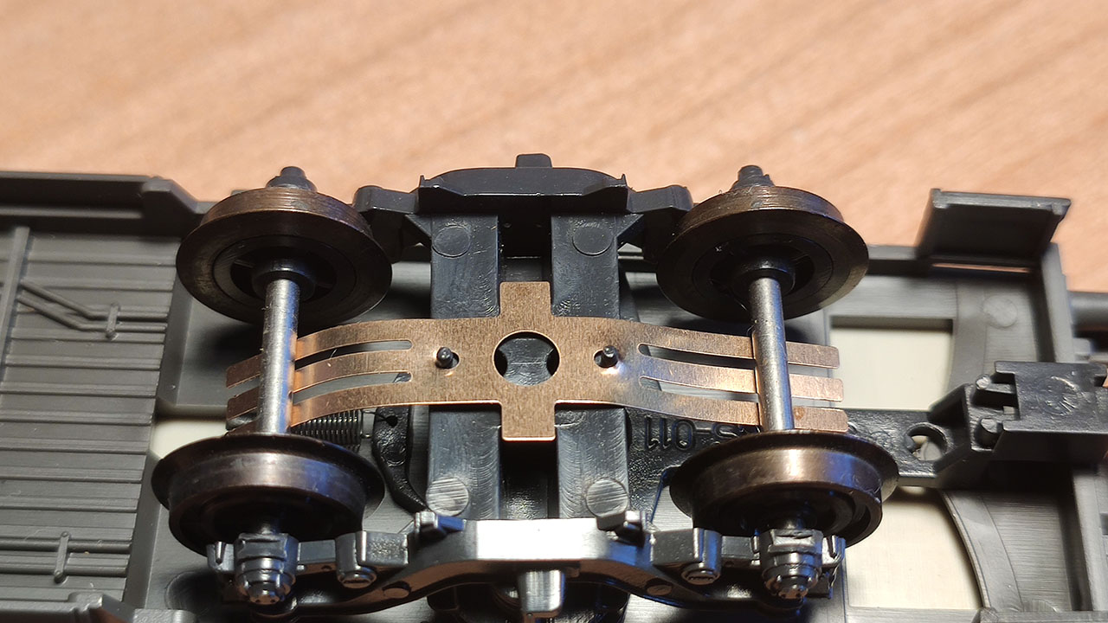

La configurazione delle prese varia in base al sistema su cui circolerà il modello:
- 2 Rotaie: isolatori dallo stesso lato per ogni carrello, sul lato opposto nell’altro carrello
- 3 Rotaie: isolatori invertiti su ogni carrello + Gancio conduttore
Nella seguente foto gli isolatori sono sullo stesso lato (sistema 2 rotaie) ed è presente un gancio conduttore:
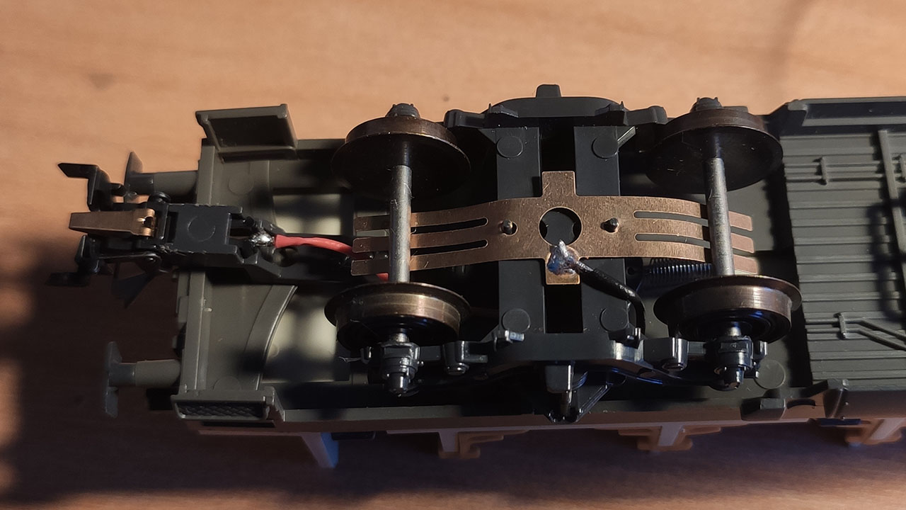
La scheda si posiziona semplicemente appoggiandola agli interni, avendo cura di far passare i fili nelle apposite asole predisposte:
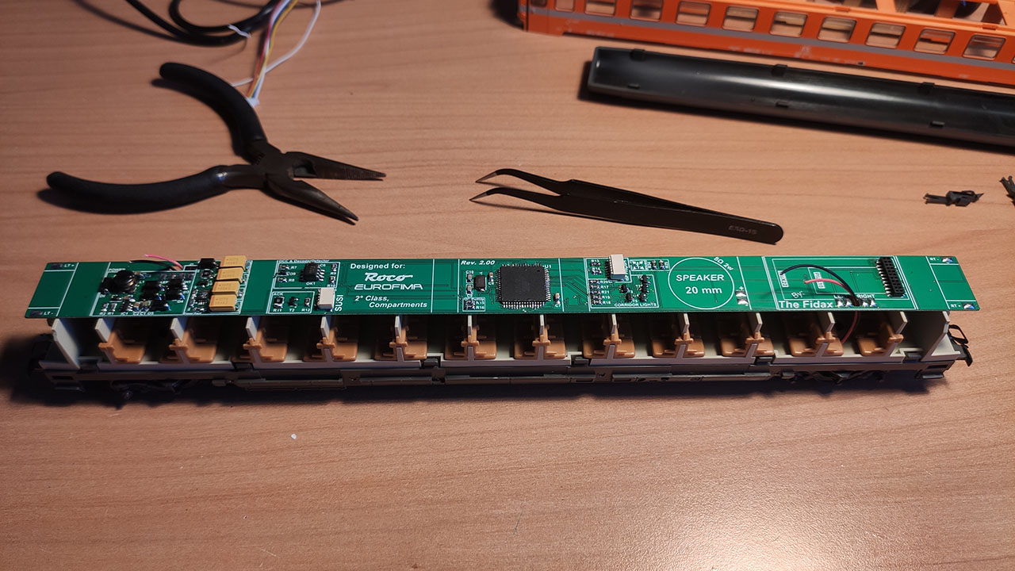
Sarà poi sufficiente rimontare la carrozzeria, facendo attenzione a non pizzicare i fili delle prese di corrente, per tenere la scheda di illuminazione ferma in posizione:
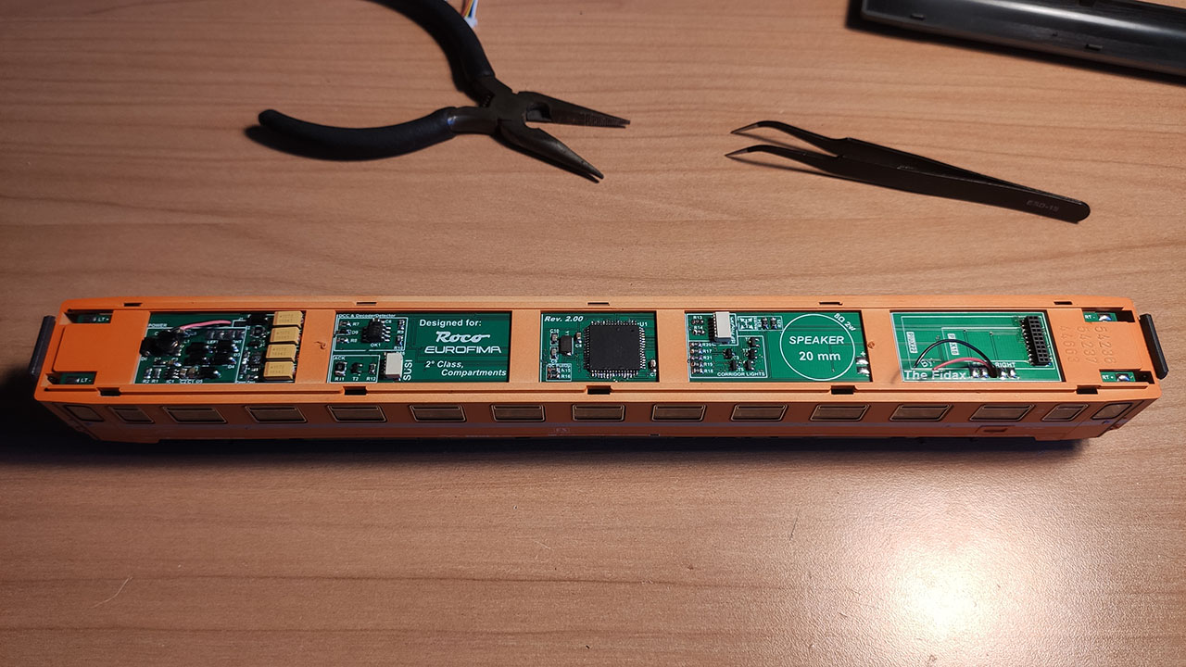
Ultimo passo, saldare i fili nelle apposite piazzole rispettando la polarità “Right” e “Left”:
- 2 Rotaie: prese del lato destro su “Right” e prese di sinistra su “Left”
- 3 Rotaie: prese delle ruote su “Left” e pattino (sia esso installato sulla vettura o portato tramite gancio conduttore) su “Right”
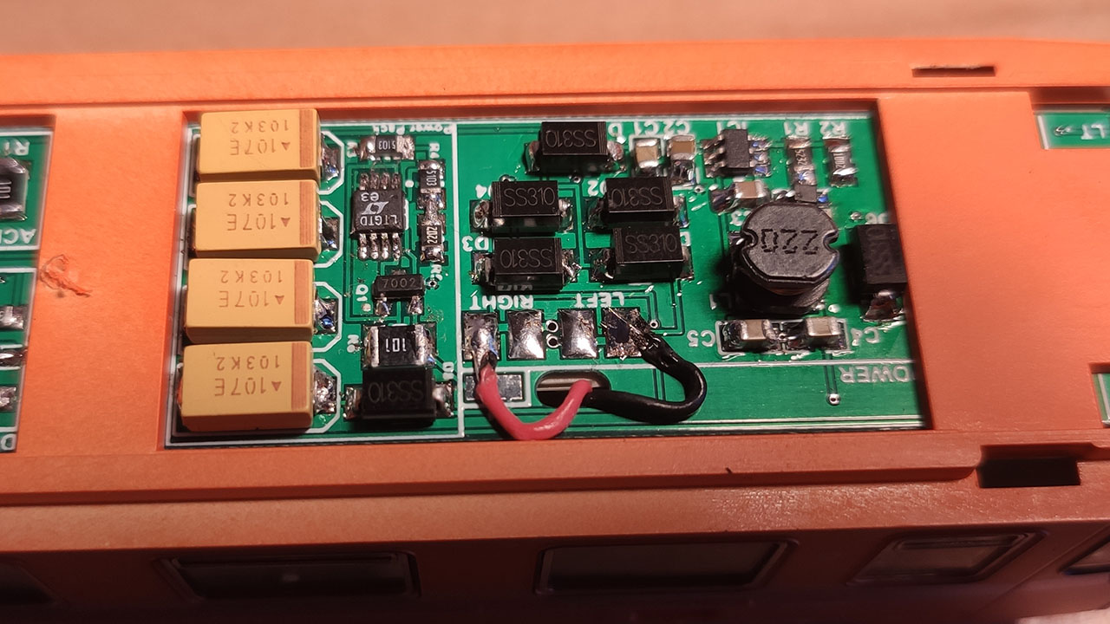

Protezione Sovratensioni
La scheda è progettata per ricevere in ingresso tensioni fino a 50 volt grazie al chip StepDown MCP16331; questo la rende adatta ad impieghi su tutti i sistemi di alimentazione: CC, AC, Digitale.
Le normative RCN e NMRA prevedono che i decoder digitali possano ricevere tensioni fino a 27v, per questo motivo i condensatori powerpack (da 25v) sono protetti con un chip LTC4367 impostato per isolarli dall’alimentazione quando quest’ultima supera i 23,7v.
Tuttavia, tale chip è bypassabile tramite il jumper J1, che collega il circuito di carica lenta direttamente alla linea U+.
Questa scelta permette di risparmiare sui componenti rendendo la scheda compatibile con tensioni massime di 25v, le tensioni digitali DCC di solito sono sui 16/18v.
Pertanto la scheda risulta incompatibile con i sistemi AC analogici.

Impiego in Analogico
La scheda può essere impiegata sui sistemi tradizionali analogici, tuttavia il suo utilizzo sarà molto limitato.
La scheda è in grado di gestire le seguenti tensioni:
- Corrente Continua Analogica (fino a 50v)
- Tensione PWM (fino a 50v)
- Corrente Alternata Analogica (fino a 50v)
Può essere impiegata anche con apparati Maerklin analogici con impulso di inversione a 28v.
ATTENZIONE: la scheda, per poter funzionare, ha bisogno di una tensione minima di circa 7v CC, in AC è di 5v AC. Non sono presenti limiti per il funzionamento nei sistemi PWM.
Maggiori dettagli sul funzionamento della scheda in modalità analogica sotto il paragrafo: Modalità Analogica.

Impiego in Digitale
La scheda può venir impiegata in ambiente digitale sotto i seguenti protocolli:
- NMRA DCC
- Maerklin Motorola
Per essere conforme alle direttive europee è in grado di gestire alimentazioni digitali fino a 27v (la scheda può operare fino a 50v).
La lettura del segnale digitale è effettuata da un Optoisolatore che isola il microcontrollore dalla tensione del binario.
La programmazione delle CVs avviene solamente tramite binario di programmazione.
Non è presente il sistema RailCom per la programmazione sul binario principale.

Revisione FirmWare
E’ possibile conoscere la versione del firmware presente sulla scheda leggendo la CV7.
In ogni pagina (in basso a sinistra) del manuale è indicato a quale revisione del FirmWare si riferisce quel particolare manuale.

Protocollo DCC
Per la gestione del protocollo DCC il firmware usa una libreria dedicata:
(https://github.com/mrrwa/NmraDcc).
Sotto tale protocollo la scheda è in grado di ricevere comandi fa F0 fino a F28, può gestire gli step di velocità: 14 oppure 28/128 in base alla configurazione della CV29.
E’ possibile usare l’indirizzo corto oppure il lungo in base alla configurazione della CV29.

Protocollo Motorola
Per la gestione del protocollo Motorola il firmware usa una libreria dedicata:
(https://github.com/Laserlicht/MaerklinMotorola).
Sotto tale protocollo la scheda è in grado di ricevere comandi fa F0 fino a F16.
Attenzione! Per gestire fino alla F16 sono necessari 4 indirizzi!
Indirizzo della scheda + 3: l’indirizzo della scheda gestisce da F0 a F4, poi ogni indirizzo successivo gestisce il gruppo di 4 funzioni successive (indirizzo 2 F5 - F8, indirizzo 3 F9 – F12, indirizzo 4 F13 - F16).
Tale comportamento può essere modificato tramite la CV48, sempre tramite la CV48 può essere disattivata la gestione del protocollo Motorola

Modalità Analogica
Sotto tale modalità la scheda attiva delle Funzioni impostate mediante CVs.
La modalità analogica può essere attivata/disabilitata mediante CV29.

Interfaccia SUSI
La scheda è provvista di supporto all’interfaccia SUSI (RCN600) per poter essere impiegata con Decoder PluX.
Tale accoppiata risulta necessaria se è indispensabile l’utilizzo di protocolli proprietari (per es. MFX/M4, RailCom Plus).
Quando è presente un decoder PluX, la scheda rileva la sua presenza e si imposterà come Slave SUSI con indirizzo salvato nella CV897 (default = 1).
NOTA BENE: Quando presente un decoder esterno, il decoder interno viene DISATTIVATO.

Multiprotocollo
La scheda è multiprotocollo con cambio automatico da DCC a MM.
L’ordine di priorità è il seguente:
- DCC
- Motorola (se attivo dalla CV48)
- Analogico (se attivo dalla CV29)
La modalità analogica può essere disattivata dalla CV29.
Il multiprotocollo può essere “spento” disattivando la gestione del Motorola: la scheda diverrà un decoder solo DCC.

Indirizzi
Sono disponibili i seguenti indirizzi
- Corto (sia DCC che Motorola 0 – 80, solo DCC 81 - 127)
- Lungo (Solo DCC 128 - 9999)
Per modificare l’indirizzo corto è sufficiente inserire il valore richiesto nella CV1.
Attenzione: Inserire nella CV1 un valore maggiore di 80, renderà la scheda NON compatibile con il protocollo Motorola.
Per l’indirizzo Lungo è necessaria l’abilitazione del suddetto tramite CV29 (vedere Lista CVs Implementate alla CV29) e poi la modifica di tale indirizzo è eseguita agendo sulle CV17 e 18 come da normativa NMRA (calcolatrice automatica indirizzo lungo: http://www.dccworld.it/index.php?page=dccpratico/programmazione/formIndirizziLunghi.php )
La CV48 abilita la gestione del Motorola e indica quanti indirizzi usare per tale protocollo (vedere Lista CVs Implementate alla CV48)

Indirizzo Consist
Dalla versione 3 del Firmware (per conoscere la versione del FirmWare sulla scheda leggere la CV7) è presente l’indirizzo Consist: CV19.
Tramite le CV21 e CV22 è possibile decidere quali Funzioni sono comandate da tale indirizzo.
ATTENZIONE: Le funzioni associate all’indirizzo Consist risponderanno solamente a tale indirizzo.

Direzione
La modifica del Bit0 nella CV29 invertirà la direzione, tale modifica avrà effetto solo sulle Funzioni dipendenti dalla direzione.
Es. Aux1 collegata alla F0f, Aux2 collegata alla F0r.
- CV29 Bit0 = 0 (direzione “Normale”) -> F0 attiva, direzione Forward: accesa la Aux1
- CV29 Bit0 = 1 (direzione “Invertita”) -> F0 attiva, direzione Forward (per la scheda la direzione è “Reverse”): accesa la Aux2

Programmazione CVs mediante DCC
La programmazione delle CVs avviene su binario di programmazione come un qualsiasi decoder commerciale.
NOTA BENE: per la programmazione delle CV della scheda è necessario che le CV15 e 16 siano uguali. Maggiori dettagli sotto la Lista CVs Implementate.
E’ stato implementata la gestione di più decoder sul binario di programmazione tramite specifiche NMRA CV15 e CV16.
La CV16 identifica il Decoder (es. 0 per decoder Motore, 1 per decoder suoni, etc), la scheda ha valore 1.
La CV15 indica su quale decoder si vuole eseguire l’operazione, se CV15 e 16 combaciano il decoder risponde alla lettura/scrittura delle CV, in caso contrario ignora il comando.
Per programmare la scheda la CV15 deve avere valore 1 (default 1).

Programmazione CVs mediante SUSI
Quando un decoder esterno è collegato, il decoder spento viene disattivato per evitare interferenze.
La programmazione delle CVs rimane possibile sfruttando l’interfaccia SUSI e le annesse CVs.
Per programmare le CVs mediante SUSI è necessario eseguire alcuni passi in più:
- Scrivere la CV 902 impostando il range di CV su cui si vuole agire
  - CV da 0 a 255 -> CV 902 = 0
  - CV da 256 a 511 -> CV 903 = 1
- Scrivere nella CV 903 la differenza, rispetto al range impostato nella CV 902, della CV su cui si vuole agire
  - Esempio, Si vuole agire sulla CV 300:
  - CV 902 = 0
  - CV 903 = (300 – 255) = 45
- Scrivere/leggere la CV904 per modificare il valore della CV richiesta
Al termine delle operazioni, riportare la CV 902 e 903 a ‘0’.

Personalizzazione AUX
Il comportamento delle AUX viene specificato tramite 4 CV:
- CV Funzione: (accetta valori da 0 a 28, 255 per NON USARE LA AUX) indica con quale Funzione (da F0 a F28) si vuole comandare quella AUX
- CV Direzione: (accetta i seguenti valori: 0, 128 o 129) indica quale comportamento deve avere la AUX rispetto al variare della direzione
  - “0”: comportamento indipendente dalla direzione
  - “128”: AUX attiva nella direzione “Reverse”
  - “129”: AUX attiva solo nella direzione “Forward”
- CV PWM: (accetta valori da 0 a 255) Regola l’intensità luminosa della AUX
- CV Effetto: NON ANCORA IMPLEMENTATA
NOTA BENE: Non è possibile collegare una AUX a più funzioni, ma è possibile collegare più AUX alla stessa funzione.

Per modificare le CV di configurazione è necessario seguire la seguente procedura:
- Identificare l’AUX che si vuole modificare (sotto il paragrafo “Lista CVs Implementate (Mappatura AUX)” è presente l’elenco di tutte le AUX disponibili)
- Scegliere su quale aspetto (Funzione, Direzione, PWM, Effetto) della AUX si vuole effettuare una modifica.
- Dall’elenco delle AUX (disponibile sotto: “Lista CVs Implementate (Mappatura AUX)”) determinare il numero della CV sul quale agire.
Esempio: Modificare il PWM della AUX1:
  - Trovare nell’elenco le CV della AUX1: 112, 113, 114, 115
  - Identificare la CV che controlla il PWM: 114
  - Modificare il valore della CV114.

Funzioni Consist
Le funzioni mappate come Consist risponderanno solo all’indirizzo Consist.
Per impostare una Funzione come consist bisogna agire sulle CV21 e 22 (vedere paragrafo “Lista CVs Implementate” sotto le CV21 e 22).

Lista CVs Implementate (CV Base)
Di seguito la lista delle CV attualmente implementate e la loro spiegazione.
- 1: indirizzo corto (da 0 a 127), è l’indirizzo usato per il protocollo DCC (se impostato l’indirizzo corto) e per il protocollo Motorola (per usare il protocollo Motorola è necessario un valore massimo di 80)
- 7: (Sola LETTURA) indica la versione del Firmware presente sulla scheda (da normativa NMRA)
- 8: (SOLA LETTURA) indica l’id del costrutte: 13 (da normativa NMRA)
- 15: LokDecoder1: Questa CV indica su quale decoder è eseguita l’operazione di Lettura/Scrittura CV (da normativa NMRA)
- 16: LokDecoder2: Identifica il Decoder (default 1) (da normativa NMRA)
- 17: Parte più significativa indirizzo lungo (Solo DCC) (da normativa NMRA)
- 18: Parte meno significativa indirizzo lungo (Solo DCC) (da normativa NMRA)
- 19: Indirizzo Consist: 0 disabilitato; 1 -> 127 abilitato. (il bit7 a 1 indica che per tale indirizzo è impostata la direzione invertita (da normativa NMRA)
- 21: Gruppo F8 -> F1 per indirizzo Consist (da normativa NMRA):
  - Bit7: 0 = F8 comandata da indirizzo Normale 1 = F8 comandata da indirizzo Consist
  - Bit6: 0 = F7 comandata da indirizzo Normale 1 = F7 comandata da indirizzo Consist
  - Bit5: 0 = F6 comandata da indirizzo Normale 1 = F6 comandata da indirizzo Consist
  - Bit4: 0 = F5 comandata da indirizzo Normale 1 = F5 comandata da indirizzo Consist
  - Bit3: 0 = F4 comandata da indirizzo Normale 1 = F4 comandata da indirizzo Consist
  - Bit2: 0 = F3 comandata da indirizzo Normale 1 = F3 comandata da indirizzo Consist
  - Bit1: 0 = F2 comandata da indirizzo Normale 1 = F2 comandata da indirizzo Consist
  - Bit0: 0 = F1 comandata da indirizzo Normale 1 = F1 comandata da indirizzo Consist
- 22: Gruppo F15 -> F9 + F0 per indirizzo Consist (da normativa NMRA):
  - Bit7: 0 = F15 comandata da indirizzo Normale 1 = F15 comandata da indirizzo Consist
  - Bit6: 0 = F14 comandata da indirizzo Normale 1 = F14 comandata da indirizzo Consist
  - Bit5: 0 = F13 comandata da indirizzo Normale 1 = F13 comandata da indirizzo Consist
  - Bit4: 0 = F12 comandata da indirizzo Normale 1 = F12 comandata da indirizzo Consist
  - Bit3: 0 = F11 comandata da indirizzo Normale 1 = F11 comandata da indirizzo Consist
  - Bit2: 0 = F10 comandata da indirizzo Normale 1 = F10 comandata da indirizzo Consist
  - Bit1: 0 = F9 comandata da indirizzo Normale 1 = F9 comandata da indirizzo Consist
  - Bit0: 0 = F0 comandata da indirizzo Normale 1 = F0 comandata da indirizzo Consist
- 29: CV di configurazione, spiegazione dei bit dal più significativo (bit7, bit6, …, bit1, bit0) (da normativa NMRA)
  - Bit7: Na
  - Bit6: Na
  - Bit5: 0 = Indirizzo DCC Corto 1 = Indirizzo DCC Lungo
  - Bit4: Na
  - Bit3: Na
  - Bit2: 0 = Modalità Analogica Disattiva 1 = Modalità Analogica Attiva
  - Bit1: 0 = Modalità velocità 14 steps 1 = Modalità Velocità 28/128 steps
  - Bit0: 0 = Direzione Normale 1 = Direzione Invertita
- 30: CV errore: fornisce informazioni su eventuali errori della scheda (da normativa NMRA)
- 48: “CV_Motorola_Additional_Addresses” tale CV indica quanti indirizzi usare per il formato Motorola:
  - Bit0: indica se il protocollo Motorola è abilitato oppure no.
1 se attivo, 0 se disattivo (vengono ignorati gli altri bit).
Se è attivo sono gestite le F da 0 a 4.
E’ usato l’indirizzo salvato nella CV1.
  - Bit1: se 1 abilita il Secondo indirizzo: CV1 + 1, rende disponibili le F da 5 a 8.
  - Bit2: se 1 abilita il Terzo indirizzo: CV1 + 2, rende disponibili le F da 9 a 12.
  - Bit3: se 1 abilita il Quarto indirizzo: CV1 + 3, rende disponibili le F da 13 a 16.
- 58: Indica, nel gruppo funzioni da 0 a 7, quali sono attive nella modalità analogica
  - Bit7: Funzione 7 0 = Non attiva 1 = attiva …nella modalità analogica
  - Bit6: Funzione 6 0 = Non attiva 1 = attiva …nella modalità analogica
  - Bit5: Funzione 5 0 = Non attiva 1 = attiva …nella modalità analogica
  - Bit4: Funzione 4 0 = Non attiva 1 = attiva …nella modalità analogica
  - Bit3: Funzione 3 0 = Non attiva 1 = attiva …nella modalità analogica
  - Bit2: Funzione 2 0 = Non attiva 1 = attiva …nella modalità analogica
  - Bit1: Funzione 1 0 = Non attiva 1 = attiva …nella modalità analogica
  - Bit0: Funzione 0 0 = Non attiva 1 = attiva …nella modalità analogica
- 59: Analoga alla CV53 ma per le F da 8 a 15
  - Bit7: Funzione 15 0 = Non attiva 1 = attiva …nella modalità analogica
  - …
  - Bit0: Funzione 8 0 = Non attiva 1 = attiva …nella modalità analogica
- 60: Analoga alla CV53 ma per le F da 23 a 16
  - Bit7: Funzione 23 0 = Non attiva 1 = attiva …nella modalità analogica
  - …
  - Bit0: Funzione 16 0 = Non attiva 1 = attiva …nella modalità analogica
- 61: Analoga alla CV53 ma per le F da 31 a 24
  - Bit7: Funzione 31 0 = Non attiva 1 = attiva …nella modalità analogica
  - …
  - Bit0: Funzione 24 0 = Non attiva 1 = attiva …nella modalità analogica

Lista CVs Implementate (Mappatura AUX)
Di seguito sono riportare, per ogni AUX, il numero della CV: Funzione, Direzione, PWM, Effetto.
Per conoscere il significato di ogni CV (e quali valori è possibile impostare) vedere paragrafo: “Personalizzazione AUX”.
- AUX1: Luce Bianca Compartimento 1
  - CV Funzione: 112
  - CV Direzione: 113
  - CV PWM: 114
  - CV Effetto: 115
- AUX2: Luce Bianca Compartimento 2
  - CV Funzione: 116
  - CV Direzione: 117
  - CV PWM: 118
  - CV Effetto: 119
- AUX3: Luce Bianca Compartimento 3
  - CV Funzione: 120
  - CV Direzione: 121
  - CV PWM: 122
  - CV Effetto: 123
- AUX4: Luce Bianca Compartimento 4
  - CV Funzione: 124
  - CV Direzione: 125
  - CV PWM: 126
  - CV Effetto: 127
- AUX5: Luce Bianca Compartimento 5
  - CV Funzione: 128
  - CV Direzione: 129
  - CV PWM: 130
  - CV Effetto: 131
- AUX6: Luce Bianca Compartimento 6
  - CV Funzione: 132
  - CV Direzione: 133
  - CV PWM: 134
  - CV Effetto: 135
- AUX7: Luce Bianca Compartimento 7
  - CV Funzione: 136
  - CV Direzione: 137
  - CV PWM: 138
  - CV Effetto: 139
- AUX8: Luce Bianca Compartimento 8
  - CV Funzione: 140
  - CV Direzione: 141
  - CV PWM: 142
  - CV Effetto: 143
- AUX9: Luce Bianca Compartimento 9
  - CV Funzione: 144
  - CV Direzione: 145
  - CV PWM: 146
  - CV Effetto: 147
- AUX10: Luce Bianca Compartimento 10
  - CV Funzione: 148
  - CV Direzione: 149
  - CV PWM: 150
  - CV Effetto: 151
- AUX11: Luce Bianca Compartimento 11
  - CV Funzione: 152
  - CV Direzione: 153
  - CV PWM: 154
  - CV Effetto: 155
- AUX12: Ritirata Sinistra
  - CV Funzione: 156
  - CV Direzione: 157
  - CV PWM: 158
  - CV Effetto: 159
- AUX13: Ritirata Destra
  - CV Funzione: 160
  - CV Direzione: 161
  - CV PWM: 162
  - CV Effetto: 163
- AUX14: Luce Blu Compartimento 1
  - CV Funzione: 164
  - CV Direzione: 165
  - CV PWM: 166
  - CV Effetto: 167
- AUX15: Luce Blu Compartimento 2
  - CV Funzione: 168
  - CV Direzione: 169
  - CV PWM: 170
  - CV Effetto: 171
- AUX16: Luce Blu Compartimento 3
  - CV Funzione: 172
  - CV Direzione: 173
  - CV PWM: 174
  - CV Effetto: 175
- AUX17: Luce Blu Compartimento 4
  - CV Funzione: 176
  - CV Direzione: 177
  - CV PWM: 178
  - CV Effetto: 179
- AUX18: Luce Blu Compartimento 5
  - CV Funzione: 180
  - CV Direzione: 181
  - CV PWM: 182
  - CV Effetto: 183
- AUX19: Luce Blu Compartimento 6
  - CV Funzione: 184
  - CV Direzione: 185
  - CV PWM: 186
  - CV Effetto: 187
- AUX20: Luce Blu Compartimento 7
  - CV Funzione: 188
  - CV Direzione: 189
  - CV PWM: 190
  - CV Effetto: 191
- AUX21: Luce Blu Compartimento 8
  - CV Funzione: 192
  - CV Direzione: 193
  - CV PWM: 194
  - CV Effetto: 195
- AUX22: Luce Blu Compartimento 9
  - CV Funzione: 196
  - CV Direzione: 197
  - CV PWM: 198
  - CV Effetto: 199
- AUX23: Luce Blu Compartimento 10
  - CV Funzione: 200
  - CV Direzione: 201
  - CV PWM: 202
  - CV Effetto: 203
- AUX24: Luce Blu Compartimento 11
  - CV Funzione: 204
  - CV Direzione: 205
  - CV PWM: 206
  - CV Effetto: 207
- AUX25: Corridoio Segmento 1
  - CV Funzione: 208
  - CV Direzione: 209
  - CV PWM: 210
  - CV Effetto: 211
- AUX26: Corridoio Segmento 2
  - CV Funzione: 212
  - CV Direzione: 213
  - CV PWM: 214
  - CV Effetto: 215
- AUX27: Corridoio Segmento 3
  - CV Funzione: 216
  - CV Direzione: 217
  - CV PWM: 218
  - CV Effetto: 219
- AUX28: Corridoio Segmento 4
  - CV Funzione: 220
  - CV Direzione: 221
  - CV PWM: 222
  - CV Effetto: 223
- AUX29: Corridoio Segmento 5
  - CV Funzione: 224
  - CV Direzione: 225
  - CV PWM: 226
  - CV Effetto: 227
- AUX30: Pad per luci rosse, Sinistra
  - CV Funzione: 228
  - CV Direzione: 229
  - CV PWM: 230
  - CV Effetto: 231
- AUX31: Pad per luci rosse, Destra
  - CV Funzione: 232
  - CV Direzione: 233
  - CV PWM: 234
  - CV Effetto: 235

Reset CVs
E’ implementato il reset delle CVs: per procedere a tale operazione è necessario scrivere 8 nella CV8.
L’avvenuto reset delle CVs è confermato dall’attivazione di tutte le luci; è possibile ignorare eventuali errori restituiti dalla centrale.
Nel caso in cui venga restituito errore, e le luci non si siano accese, ripetere l’operazione.

Piazzole Luci Rosse di Coda
Su entrambe le estremità sono presenti dei pad su cui saldare eventuali luci rosse di coda, i pad forniscono polo positivo 5v e GND, e sono pilotati dal micro tramite transistor NPN sulla linea del GND.

Porta di Programmazione ISP
Porta per programmare il microcontrollore: la programmazione consiste nel caricare un nuovo firmware a bordo della scheda.
Questa porta può essere utilizzata per comandare moduli/dispositivi esterni fornendo essi alimentazione (U+ e GND) e il bus I2C Wire.

Prese di corrente
Dove previste dal produttore, sono presenti gli spazi per i fili provenienti dalle prese di corrente.
Per ogni polo (Left, Right) sono presenti spazi per due fili.
Possibili configurazioni per sistema 2 rotaie:
- Prese di corrente
  - Presa di corrente su carrello avente isolatori a destra su LEFT
  - Presa di corrente su carrello avente isolatori a sinistra su RIGHT
- Condotta elettrica passante
  - Filo ‘Right’ dal gancio conduttore su RIGHT
  - Filo ‘Left’ dal gancio conduttore su LEFT
- Condotta elettrica passante + prese di corrente
  - Filo ‘Right’ dal gancio conduttore su RIGHT
  - Filo ‘Left’ dal gancio conduttore su LEFT
  - Presa di corrente su carrello avente isolatori a destra su LEFT
  - Presa di corrente su carrello avente isolatori a sinistra su RIGHT
Possibili configurazioni per sistema 3 rotaie:
- Presa di corrente sul rotabile + pattino:
  - Pattino su RIGHT
  - Prese di corrente (tutte quelle presenti) sul LEFT
- Prese di corrente + pattino tramite ganci conduttori unipolari (es. ganci conduttori Maerklin)
  - Per ogni gancio, il filo proveniente da esso va su RIGHT
  - Per ogni presa di corrente il filo va su LEFT
In caso di assi DC su sistemi 3 rotaie non ha importanza il lato in cui gli isolatori sono posizionati (è consigliato, ma non obbligatorio, avere gli isolatori sui lati opposti dello stesso carrello in modo tale da accorciare il ‘passo’ carrozza).

Mappatura Predefinita
- F0: Corridoio
- F1: Luce Bianca Compartimento 1
- F12 Luce Bianca Compartimento 2
- F13: Luce Bianca Compartimento 3
- F4: Luce Bianca Compartimento 4
- F5: Luce Bianca Compartimento 5
- F6: Luce Bianca Compartimento 6
- F7: Luce Bianca Compartimento 7
- F8: Luce Bianca Compartimento 8
- F9: Luce Bianca Compartimento 9
- F10: Luce Bianca Compartimento 10
- F11: Luce Bianca Compartimento 11
- F12: Ritirata Sinistra
- F13: Ritirata Destra
- F14: Luce Blu Compartimento 1
- F15: Luce Blu Compartimento 2
- F16: Luce Blu Compartimento 3
- F17: Luce Blu Compartimento 4
- F18: Luce Blu Compartimento 5
- F19: Luce Blu Compartimento 6
- F20: Luce Blu Compartimento 7
- F21: Luce Blu Compartimento 8
- F22: Luce Blu Compartimento 9
- F23: Luce Blu Compartimento 10
- F24: Luce Blu Compartimento 11
- F25: Pad luci rosse, a seconda del senso di marcia

Aggiornamento del FirmWare
Per aggiornare il firmware della scheda occorre un programmatore ISP e il software AVRDUDESS.
E’ utilizzabile una scheda Arduino munita di apposita Shield, maggiori informazioni qui: https://github.com/TheFidax/ProgrammerUpdaterShield
E’ possibile utilizzare un qualsiasi programmatore ISP avendo cura di rispettare i collegamento della Porta.

